

**NOMBRE DEL ALUMNO: WENDY HERNÁNDEZ ALEGRÍA**

**NOMBRE DEL TEMA: CLASIFICACIÓN DE LOS TIPOS DE CATÁSTROFES NATURALES**

**NOMBRE DE LA MATERIA: ENFERMERÍA EN URGENCIAS Y DESASTRES**

**NOMBRE DEL PROFESOR: CECILIA DE LA CRUZ SÁNCHEZ**

**NOMBRE DE LA LICENCIATURA: ENFERMERÍA**

**CUATRIMESTRE: 7**

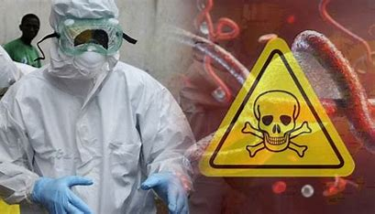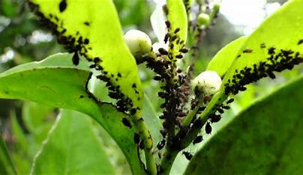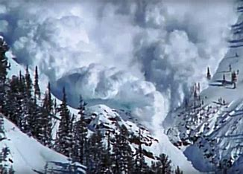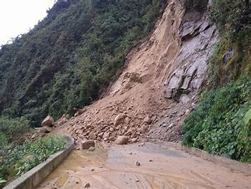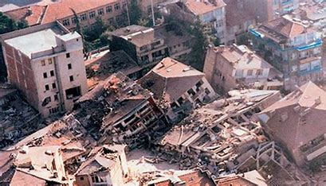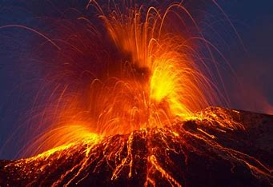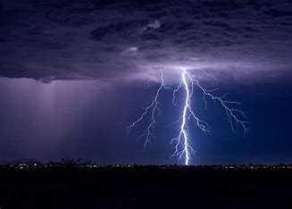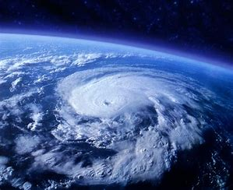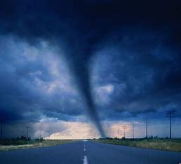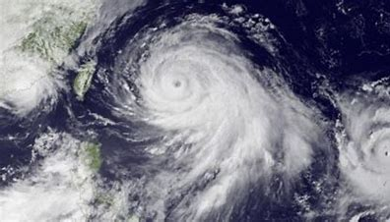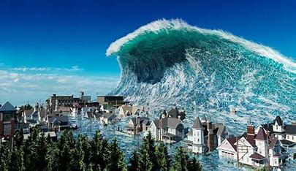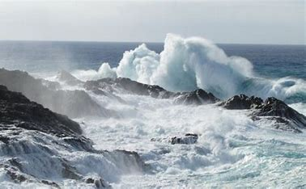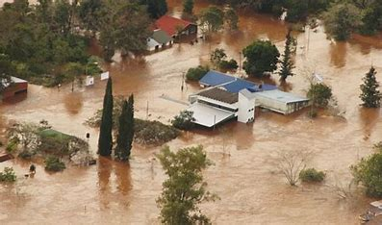

**Climáticos**

Son debidos a factores climáticos. debido a que cada vez más avances tecnológicos que permiten analizar los patrones

Tifones: se caracteriza por sus fuertes y abundantes lluvias también, así como a sus vientos de rachas muy elevadas son mas formados en los océanos de aguas cálidas.

Tornados: fuertes corrientes de aire que se generan en forma centrifugada.

Huracanes: son tormentas tropicales severas que producen fuertes lluvias, vientos y tormentas eléctricas generados cuando el aire cálido y húmedo del océano se eleva y se condensa, liberando energía y calor.

Tormentas: presencia de energía eléctrica en el ambiente, bajo la forma de descargas estos se caracterizan además por la presencia de fuertes corrientes de aire.

Tsunamis: son grandes y fuertes olas causadas por las fracturas y movimientos en la corteza terrestre

Inundaciones: son ocupaciones parciales o totales de agua que ocurren en una superficie causadas por lluvias, huracanes o derretimiento de nieve.

Fuerte oleada: son golpes de olas fuertes generadas por fuertes vientos en aguas profundas

Estos desastres naturales son los que se caracterizan por ser en el agua tanto en el mar como en el océano

**Hidrológicos**

Terremotos: es un **temblor intenso de la superficie terrestre**. El temblor es causado por movimientos en la capa superior de la Tierra.

Erupciones: son natural y consisten en la activación y expulsión de lava de un volcán, lo cual se produce por la fuerte acumulación de gases y vapor en el interior que ocasionan la dispersión de la lava.

Derrumbes: son por movimientos propiciados por la propia naturaleza o bien como consecuencia de la acción del hombre, se produce un despliegue de una capa de la tierra.

Avalancha: una masa de material que cae o se desliza de las laderas de las montañas como nieve roca o barro ocurre cuando se desprende una sección de material.

**tienen su origen en la parte terrestre** del planeta, ya sea en el interior terrestre o en su superficie.

**Geológicos**

Son aquellos **desastres causados por la vida que habita nuestro planeta.**

#### Plagas: dispersión en gran cantidad de animales en los sembradíos.

#### Epidemias: dispersión de enfermedades crónicas en el ser humano.

**Biológicos**

NATURALES

CLASIFICACIÓN

DE

CATÁSTROFES